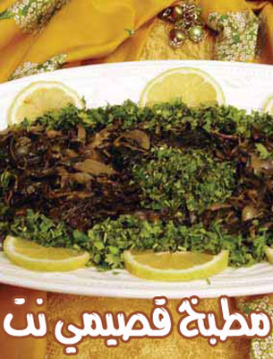

ملوخية بالزيت
المقادير:

ـــ 2 باقة ملوخية مقطعة ومغسولة
ـــ 2 باقة كزبرة
ـــ 2 بصلة مقطعة شرائح

الطريقة:

نقلي البصل بقليل من المازولا ثم نضيف الملوخية ونقليها ثم نتركها على نار هادئة وقبل الاستواء بقليل نضيف اليها الكزبرة المقطعة وعصير ليمونة ونطفىء النار تحتها ثم نضيف اليها قليلا من زيت الزيتون وعصير الليمون وتقدم باردة.

